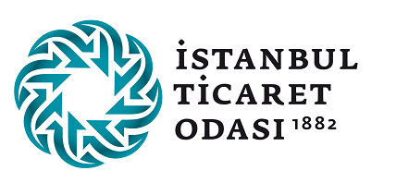

“TEKNOLOJİ İLE ŞİRKETLER NASIL BÜYÜR?
DİJİTAL DÖNÜŞÜMÜN İŞ SONUÇLARINA ETKİSİ”
SEMİNER
5 Mayıs 2026

13:30 – 16.30, İTO 4. Kat Meclis Salonu
Etkinlik Amacı: Etkinlikte, teknolojinin, şirketler için gerçek iş sonuçlarına ve sürdürülebilir büyümeye nasıl dönüştüğü, farklı perspektiflerden ele alınacaktır. Etkinlikte; strateji, büyüme ve uygulama katmanları bir araya getirilerek katılımcılara somut ve uygulanabilir iç görüler sunulması hedeflenmektedir.

13.30-14:00 Kayıt

14.00-14:10 Açış Konuşması

Sn. Murat HAZIROĞLU
İstanbul Ticaret Odası Yönetim Kurulu Üyesi

14.10 – 14.35 Dijital Dönüşümde Değişen Paradigmalar ve Yeni İş Modelleri

Doç. Dr. Adnan Veysel ERTEMEL
İstanbul Teknik Üniversitesi Öğretim Üyesi
14.35 – 15.00 “Dijital Pazarlama ve İletişim Sistemleri İle Büyüme, Teknolojinin Doğru Konumlandırılması”

Sn. Sefa KARAHAN
1.618 Agency Başkanı, Pazarlama ve Büyüme Stratejisti

15.00 – 15.15 Kahve Arası

15.15 – 15.40 “Sahadan Örnekler, Teknoloji Yatırımlarının İş Sonuçlarına Etkisi”
Sn.Ömer Barbaros YİŞ
Karaca International Genel Müdürü

15.40– 16.05 “Platform, İçerik ve Dağıtım Perspektifi, Yeni Nesil Medya ve Büyüme Dinamikleri”

Sn.Orhan TANRIKULU
Bilişim Teknolojileri Derneği YK Başkan Yardımcısı

16.05 – 16.30 Soru-Cevap

